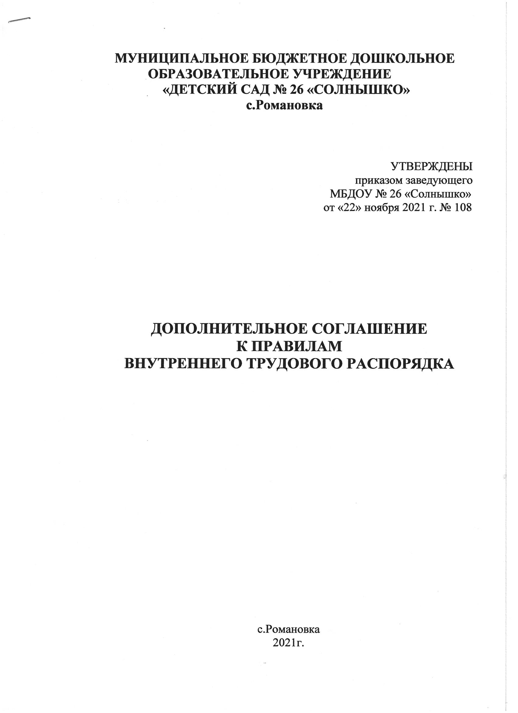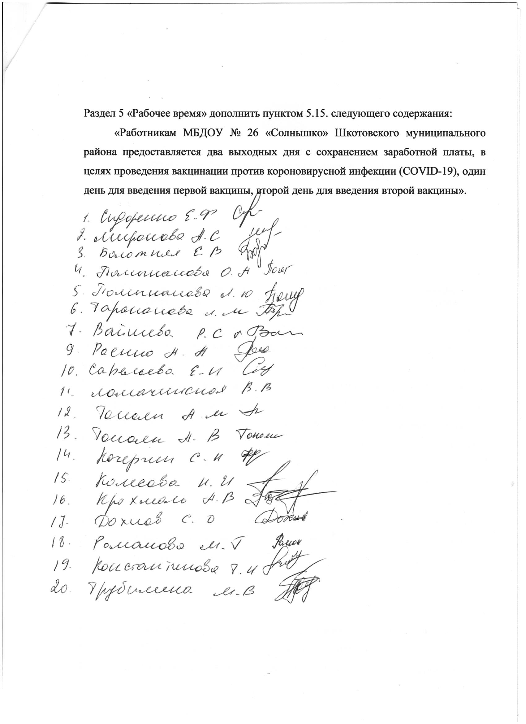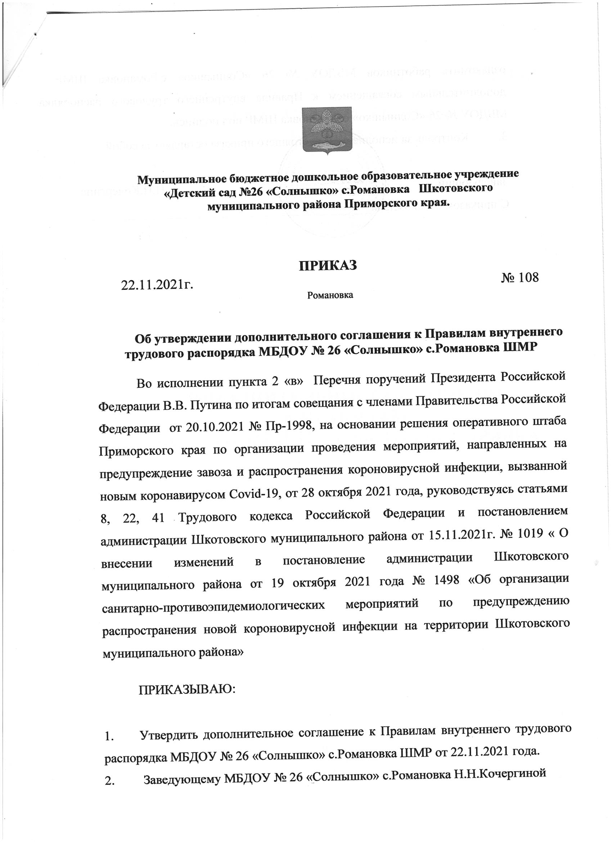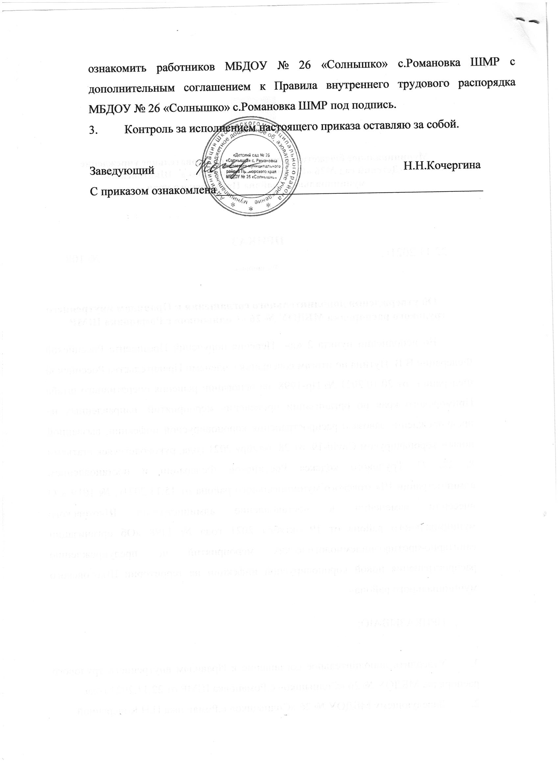

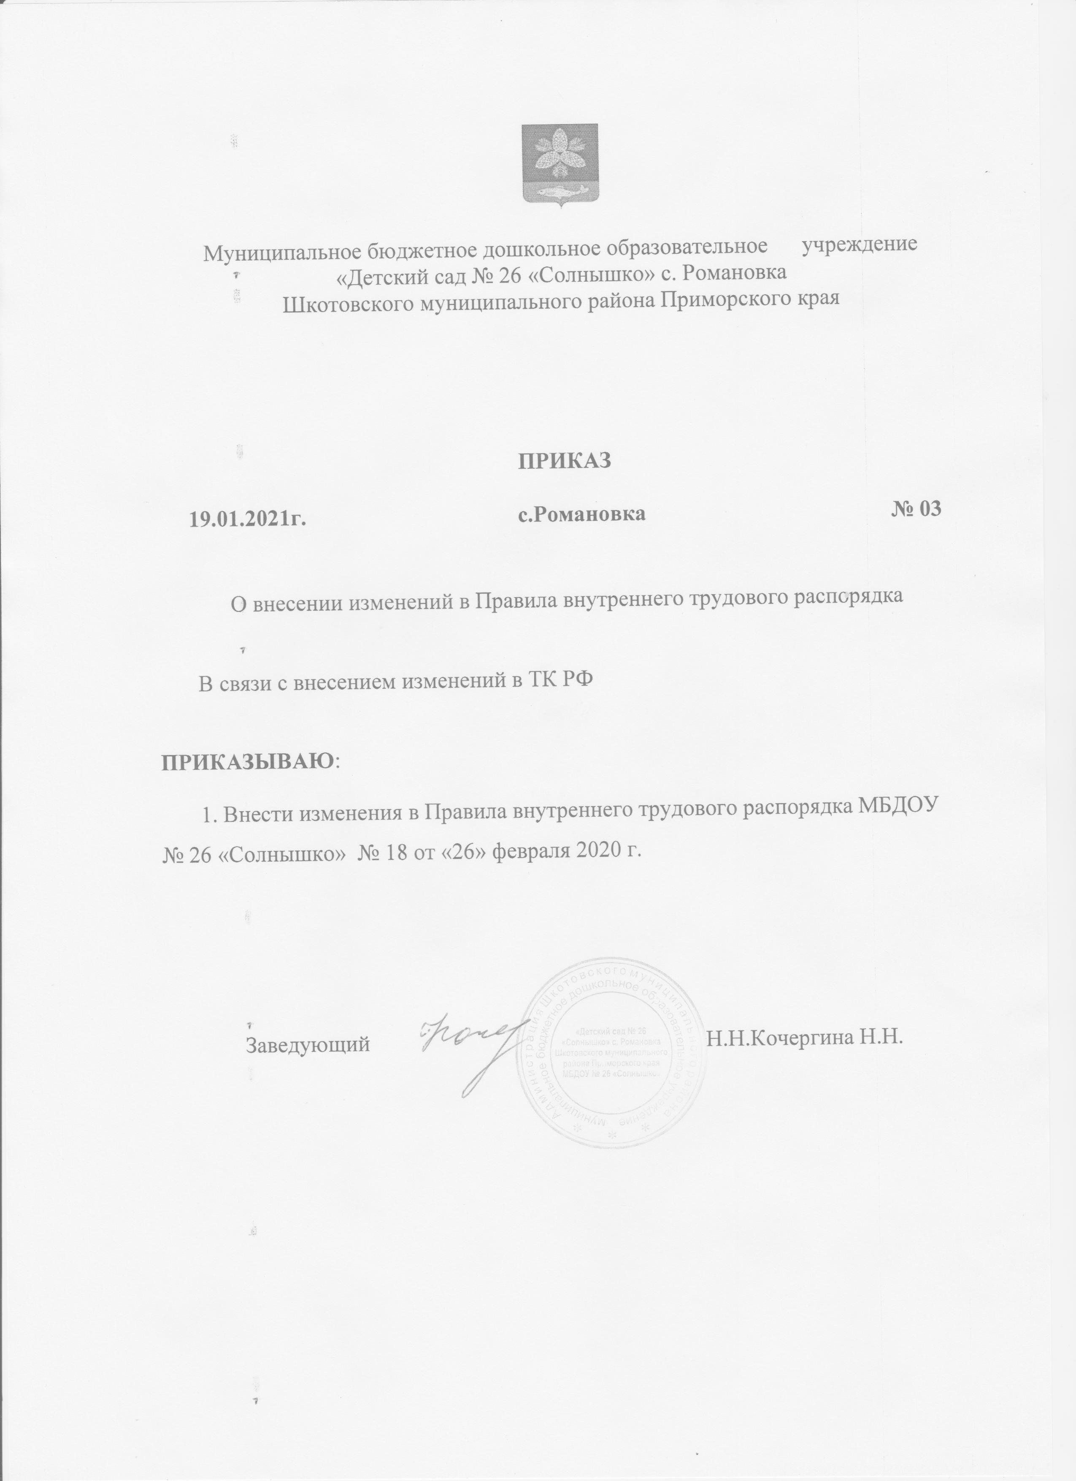

ДОПОЛНИТЕЛЬНОЕ СОГЛАШЕНИЕ от 19.01.2021
О внесении изменений и дополнений в Правила внутреннего трудового распорядка для работников МБДОУ № 26 «Солнышко» с.Романовка

В связи с внесением изменений в ТК РФ внести дополнения и изменения в «Правила внутреннего распорядка для работников МБДОУ № 2 «Солнышко» Утвержденного собранием трудового коллектива МБДОУ № 26 «Солнышко» с.Романовка от 26.02.2020 Приказ № 18

1. Пункт 2 «Прием на работу, перевод и увольнение работников» изложить в новой редакции:
2. Прием на работу, перевод и увольнение работников.
2.1. Поступающий на основную работу при приеме представляет следующие документы:
- паспорт или иной документ, удостоверяющий личность;
- военный билет *военнообязанным)
-трудовую книжку (для лиц, поступающих на работу впервые, справку о последнем занятии, выданную по последнему месту жительства);
- документы об образовании, квалификации, наличие квалификационной категории, если этого требует работа;
- страховое свидетельство государственного пенсионного страхования;
- свидетельство ИНН
- медицинскую книжку с заключением об отсутствии противопоказаний по состоянию здоровья для работы в ДОУ.
2.2. Лица, поступающие на работу по совместительству, вместо трудовой книжки предъявляют справку с места основной работы с указанием должности, графика работы, квалификационной категории.
2.3. Справку о наличии (отсутствии) судимости и (или) факта уголовного преследования либо о прекращении уголовного преследования по реабилитирующим основаниям, выданную в порядке и по форме, которые устанавливаются МВД России, – при поступлении на работу, связанную с деятельностью, к осуществлению которой в соответствии с Трудовым кодексом РФ, иным федеральным законом не допускаются лица, имеющие или имевшие судимость, подвергающиеся или подвергавшиеся уголовному преследованию.
2.4. Справку о том, является или не является лицо подвергнутым административному наказанию за потребление наркотических средств или психотропных веществ без назначения врача либо новых потенциально опасных психоактивных веществ, которая выдана в порядке и по форме, которые устанавливаются федеральным органом исполнительной власти, осуществляющим функции по выработке и реализации государственной политики и нормативно-правовому регулированию в сфере внутренних дел, - при поступлении на работу, связанную с деятельностью, к осуществлению которой в соответствии с федеральными законами не допускаются лица, подвергнутые административному наказанию за потребление наркотических средств или психотропных веществ без назначения врача либо новых потенциально опасных психоактивных веществ, до окончания срока, в течение которого лицо считается подвергнутым административному наказанию.
2.5. При заключении трудового договора впервые трудовую книжку и уведомление о регистрации в системе индивидуального (персонифицированного) учета оформляет работодатель. Если трудовой договор о дистанционной работе заключается путем обмена электронными документами лицом, впервые заключающим трудовой договор, данное лицо получает уведомление о регистрации в системе индивидуального (персонифицированного) учета самостоятельно. По соглашению сторон трудового договора о дистанционной работе сведения о дистанционной работе могут не вноситься в трудовую книжку дистанционного работника, а при заключении трудового договора впервые трудовая книжка дистанционному работнику может не оформляться.
2.6. Прием на работу осуществляется в следующем порядке:
-оформляется заявление кандидата на имя руководителя ДОУ;
- составляется и подписывается трудовой договор;
-издается приказ о приеме на работу, который доводиться до сведения нового работника под роспись;
- оформляется личное дело на нового работника (листок по учету кадров; копии документов ИНН, ГПС, паспорт, военный билет, свидетельства о рождении детей, о заключении/распоряжении брака, об образовании, квалификации, профподготовке; выписки из приказов о назначении, переводе, повышении увольнении).
2.7. При приеме на работу работник должен быть ознакомлен под роспись:
- с учредительными документами и локальными правовыми актами учреждения;
- правилами внутреннего трудового распорядка; должностей инструкций;
- инструкцией по охране труда; правилами по технике безопасности и пожарной безопасности.
Работник не несет ответственности за невыполнение требований, с которыми он не был ознакомлен.
2.8. На всех работников проработавших более 5 дней в учреждении заполняется трудовая книжка
2.9. Прекращение трудового договора может иметь место только по основаниям предусмотренным законодательством ст.774.75,78,80,81,83,84,336 ТК РФ. Работники имеют право расторгнуть трудовой договор предупредив письменно Работодателя за две недели. Прекращение трудового договора оформляется приказом Работодателя.
2.10.Днем увольнения считается последний день работы.
2.11. На педагогическую работу принимаются лица, имеющие необходимую квалификацию, соответствующую требованиям, квалификационной характеристики по должности и полученной специальности, подтвержденной документами об образовании. К педагогической деятельности не допускаются лица, которым она запрещена приговором суда или по медицинским показаниям, а так же лица имеющиеся судимости за преступления несовместимые с воспитательным процессом
2.12. Перевод работника на другую работу производиться только с его согласия за исключением случаев, предусмотренных в ст. 74 ТК РФ (по производственной необходимости, для замещения временно отсутствующего работника). При этом работник не может быть переведен на работу, противопоказанную ему по состоянию здоровья. Продолжительность перевода не может превышать одного месяца в течение календарного года.
2.13. В связи с изменениями в организации работы ДОУ (изменениями работы; количества групп, введения новых форм обучения и воспитания) допускается при продолжении работы в той же должности изменение существенных условий труда работника: системы и размеров оплаты труда, льгот, режим работы, установление или отмена неполного рабочего времени, совмещение профессий, изменение наименования должностей и другие. Об этом работник должен быть поставлен в известность в письменной форме не позднее, чем за два месяца до их ведения (ст.74 ТК РФ).
Если прежние существенные условия труда не могут быть сохранены, а работник не согласен на продолжение работы в новых условиях, то трудовой договор прекращается в соответствии с п.7 ст. 77 ТК РФ.
2.14. Работник имеет право расторгнуть трудовой договор, предупредив администрацию письменно за две недели. В день увольнения руководитель ДОУ обязан выдать работнику трудовую книжку с внесенной в нее записью об увольнении, произвести с ним окончательный расчет, а также по письменному заявлению предоставить копии документов, связанных с его работой.
2.15. Увольнение в связи с сокращением штата или численности работников либо по несоответствию занимаемой должности, допускается при условии, если не возможно перевести работника с его согласия на другую работу.
2.16. Трудовой договор, заключенный на неопределенный срок, а также срочный трудовой договор до истечения срока его действия могут быть расторгнуты Работодателем лишь в случаях, предусмотренных, статьями 81 и 83 ТК РФ.
2.17. Срочный трудовой договор (ст.59.ТК РФ), заключенный на определенный срок (не более пяти лет), расторгается с истечением срока его действия, о чем работник должен быть предупрежден в письменной форме не менее, чем за три дня до дня увольнения. В случае, если ни одна из сторон не потребовала расторжения срочного договора, а работник продолжает работу после истечения договора, трудового договора, трудовой договор считается заключенным на неопределенный срок.

2. Пункт 4 дополнить подпунктом 4.22

4.22. Изменение способа получения зарплаты и замену кредитной организации, в которую работодатель будет переводить заработную плату. Об изменении реквизитов для перевода заработной платы Работник обязан сообщить в письменной форме не позднее чем за пятнадцать календарных дней до дня выплаты заработной платы.
В заявлении Работник должен указать банковские реквизиты счета: полное официальное наименование банка; адрес банка или филиала банка с указанием индекса; БИК; ИНН/КПП; корреспондентский счет; лицевой счет и ФИО получателя.
Если лицевой счет привязан к карте, Работник указывает также номер банковской карты и ФИО держателя карты. Если Работник просит перечислять зарплату на лицевой счет третьего лица, в заявлении нужно указать ФИО лица, которому Работодатель будет производить выплаты, а также точную сумму, если Работник распорядится перечислять только часть зарплаты другому лицу, и платежные реквизиты.

3. Пункт 5 дополнить Подпунктами 5.15 и 5.16

5.15. Работники вправе работать вне места расположения Работодателя, его филиала, представительства, вне стационарного рабочего места – удаленно на территории РФ. Установить такой режим работы можно тем работникам, которые могут исполнять свои обязанности удаленно.
Работать удаленно можно не больше 15 календарных дней в году.
Чтобы воспользоваться этим правом, работник обязан заранее в письменном виде согласовать с непосредственным руководителем дни, когда будет работать удаленно. На основании заявления работника и визы непосредственного руководителя работодатель издает приказ об удаленной работе.
Взаимодействие между работником и работодателем в период удаленной работы осуществляется по интернету. В эти дни работник обязан быть на связи с непосредственным руководителем по электронной почте или Skype. Условия удаленной работы, которые касаются конкретного работника, должен содержать трудовой договор.
5.16. Работодатель ведет учет времени, фактически отработанного каждым работником в табеле учета рабочего времени.

4. Дополнить «Правила внутреннего трудового распорядка для работников МБДОУ № 26 «Солнышко» Пунктом 8. «Особенности регулирования труда работников предпенсионного возраста»

8. ОСОБЕНОСТИ РЕГУЛИРОВАНИЯ ТРУДА
РАБОТНИКОВ ПРЕДПЕНСИОННОГО ВОЗРАСТА

8.1. Работник предпенсионного возраста – работник в течение пяти лет до наступления возраста, который дает право на страховую пенсию по старости, в том числе назначаемую досрочно.
С января 2019 года женщины выходят на пенсию в 60 лет, мужчины – в 65 лет. По общему правилу у женщины предпенсионный возраст начинается с 55 лет, у мужчин – с 60 лет.
Работники, которые согласно пенсионной реформе должны выйти на пенсию по старости в 2019 и 2020 году, могут это сделать на полгода раньше (п. 3 ст. 10 Закона от 03.10.2018 № 350-ФЗ). Пенсионная реформа предусматривает переходный период, который продлится 9 лет: с 2019-го по 2027-й.
Многодетные матери имеют право выйти на пенсию досрочно. Если у работницы три ребенка, она выйдет на пенсию на 3 года раньше нового пенсионного возраста – в 57 лет. Предпенсионный возраст у нее начнется в 52 года.
Если у работницы четверо детей, на пенсию она выйдет в 56 лет, а предпенсионный возраст начнется в 51 год. Если у работницы пять и более детей, на пенсию она выйдет в 50 лет, а предпенсионный возраст начнется в 45 лет.
8.2. Подтвердить статус гражданина предпенсионного возраста работник может с помощью электронного удостоверения, которое он получил в Пенсионном фонде.
8.3. При приеме на работу или в течение трудовых отношений работник предпенсионного возраста может потребовать установить ему неполный рабочий день или неполную рабочую неделю. Неполное рабочее время устанавливается на удобный для работника срок, а режим рабочего времени и времени отдыха, в том числе продолжительность ежедневной работы, время начала и окончания работы, время перерывов в работе, работодатель устанавливает с учетом пожеланий работника и условий работы.
При работе на условиях неполного рабочего времени труд работника оплачивается пропорционально отработанному им времени или в зависимости от выполненного им объема работ.
8.4. Работодатель по письменному заявлению работника предпенсионного возраста предоставляет ему отпуск без сохранения заработной платы до двух календарных дней в году.

5. Дополнить «Правила внутреннего трудового распорядка для работников МБДОУ № 26 «Солнышко» Пунктом 9. «Диспансеризация»

9. ДИСПАНСЕРИЗАЦИЯ

9.1. Работники при прохождении диспансеризации в порядке, предусмотренном законодательством в сфере охраны здоровья, освобождаются от работы на один рабочий день раз в три года с сохранением за ними места работы (должности) и среднего заработка.
Работник получает право пройти диспансеризацию в том году, когда его возраст будет кратным трем. Возраст определяют по году рождения.
9.2. Работники, достигшие предпенсионного возраста, и работники – получатели пенсии по старости или пенсии за выслугу лет, при прохождении диспансеризации в порядке, предусмотренном законодательством в сфере охраны здоровья, освобождаются от работы на два рабочих дня один раз в год с сохранением за ними места работы (должности) и среднего заработка.
9.3. Работник освобождается от работы для прохождения диспансеризации на основании письменного заявления. Заявление подается на согласование непосредственному руководителю или лицу, временно исполняющему его обязанности. Согласованное заявление подают в отдел кадров.
9.4. Если работодатель не согласится с датой освобождения от работы, указанной в заявлении, работнику предлагают выбрать другую дату.
9.5. Результаты рассмотрения заявления работодатель оформляет в виде резолюции на заявлении.
9.6. Работник обязан документально подтвердить, что проходил диспансеризацию в день, когда его освободили от работы. Таким документом может быть справка из поликлиники.
Если работник не представит справку, работодатель вправе привлечь работника к дисциплинарной ответственности в порядке, который содержит раздел 8 настоящих Правил.

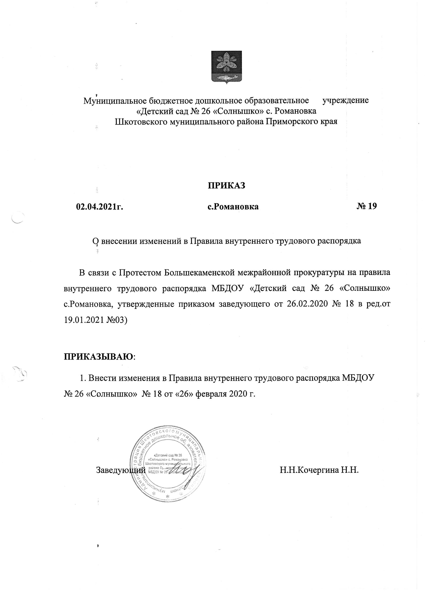

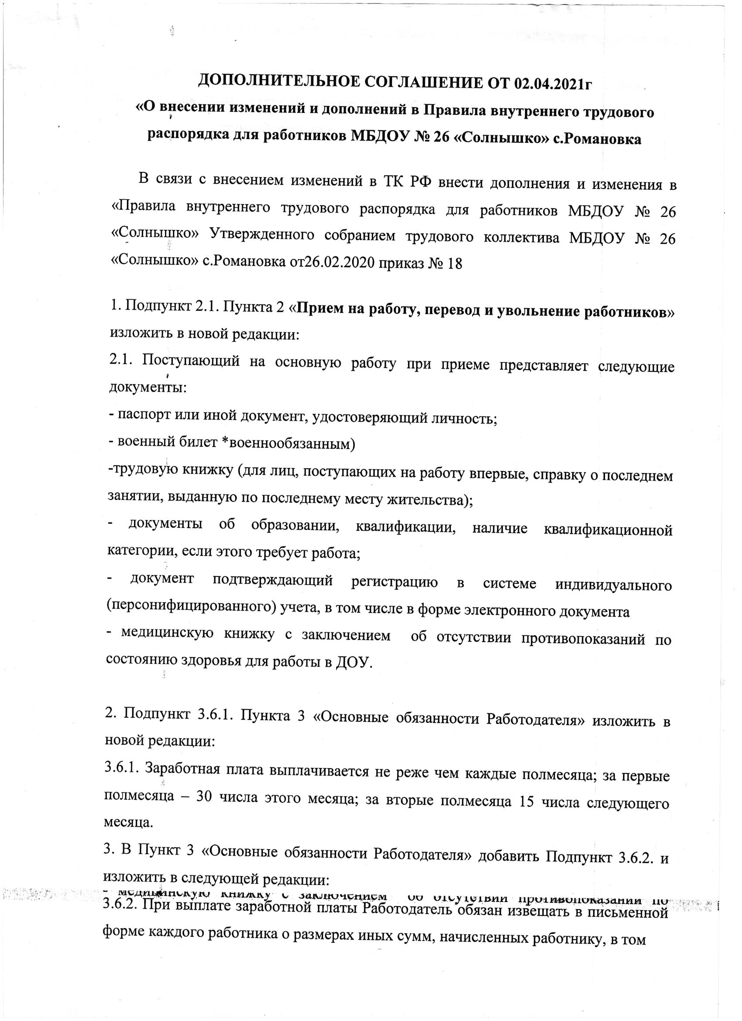

=== Подписано Простой Электронной Подписью === Дата: 03.11.2022 07:59:37 === Уникальный код: 265424-98368 === ФИО: наталья кочергина === Должность: ===

